VLÁDA SLOVENSKEJ REPUBLIKY

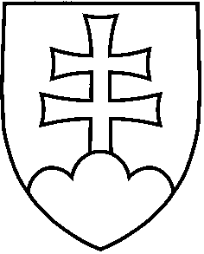NÁVRH
UZNESENIE VLÁDY SLOVENSKEJ REPUBLIKY
č. ...
z ...

k návrhu nariadenia vlády Slovenskej republiky, ktorým sa mení nariadenie vlády Slovenskej republiky č. 355/2006 Z. z. o ochrane zamestnancov pred rizikami súvisiacimi s expozíciou chemickým faktorom pri práci v znení neskorších predpisov

Číslo materiálu:
Predkladateľ: | ministerka zdravotníctva
Vláda
- schvaľuje

A. 1 návrh nariadenia vlády Slovenskej republiky, ktorým sa mení nariadenie vlády Slovenskej republiky č. 355/2006 Z. z. o ochrane zamestnancov pred rizikami súvisiacimi s expozíciou chemickým faktorom pri práci v znení neskorších predpisov;

- ukladá
predsedovi vlády
B. 1 zabezpečiť uverejnenie nariadenia vlády Slovenskej republiky v Zbierke zákonov Slovenskej republiky.

Vykoná: predseda vlády

